2、 检出项目

右键单击桌面选择SVN Checkout

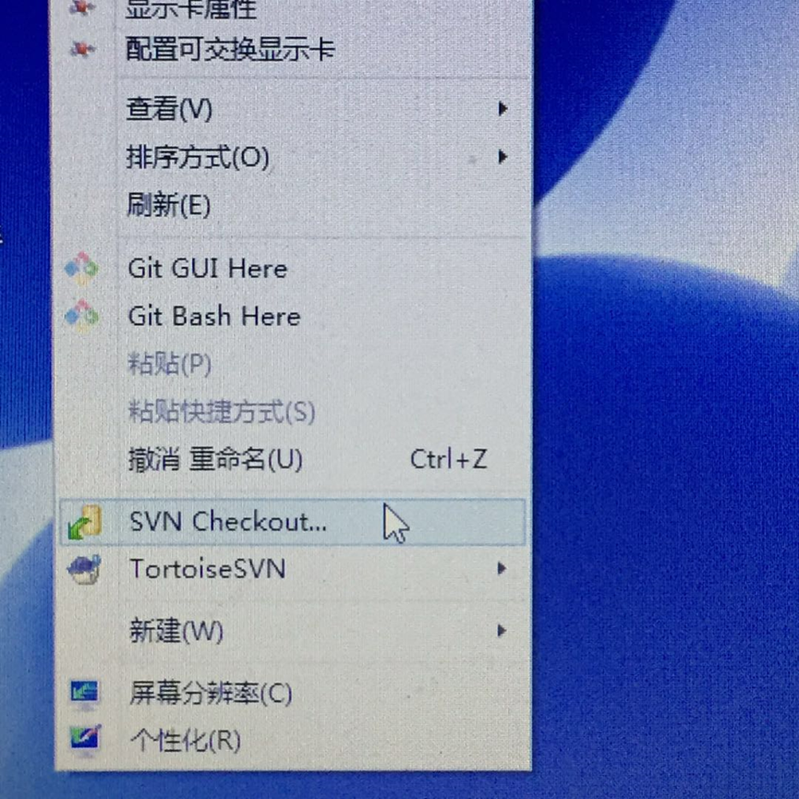

URL of repository：填写仓库路径即可

Checkout directory：填写迁出目录

Revision处，“HEAD revision”是指最新版，也可以指定Revision为任意一个版本

点击OK

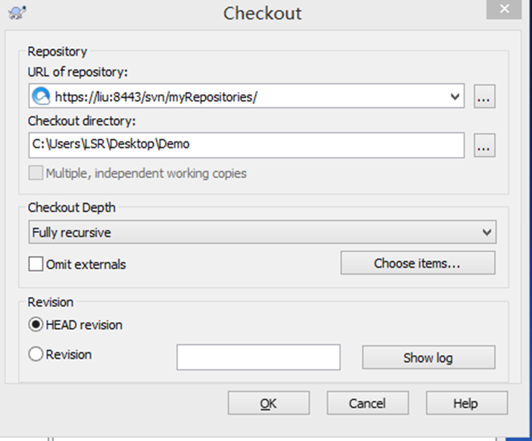

填写用户名和密码后开始检出

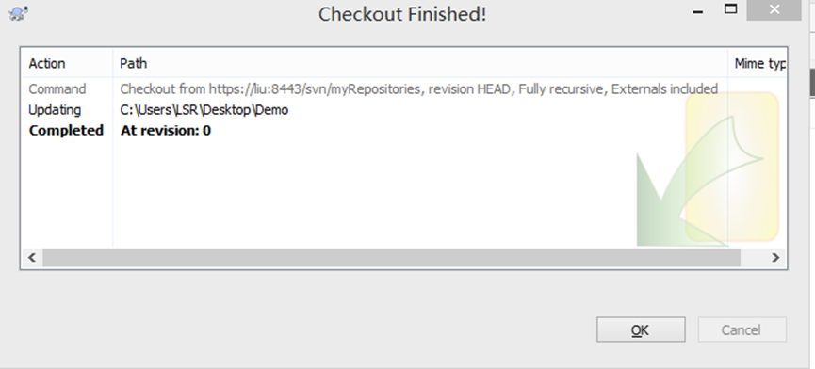

检出成功